XXI° Congreso de la Red de Carreras de Comunicación Social y Periodismo. “Comunicación, poder y saberes. Agendas pendientes en el sur global”
Eje 12. Convergencia y nuevas tecnologías.

Autores:
Bergero Trpin, Tomás (UNLP) — tomasbergero@gmail.com
Gagliardi, María Victoria (UNLP) — victoriagagliardi@gmail.com

Tìtulo:

Documental interactivo, del storytelling al activismo. Sistematización de una experiencia.

Resumen:
Este trabajo propone recuperar la experiencia de expansión narrativa de “Sororas. Voces sobre aborto y socorrismo”, un documental web realizado en el marco de la Maestría en Comunicación Digital Interactiva de la Universidad Nacional de Rosario. El proyecto reconstruye la práctica del socorrismo a través del testimonio de activistas feministas que brindan información y acompañan a personas gestantes para interrumpir voluntariamente un embarazo gracias a los lazos de sororidad. Desde un enfoque descriptivo se plasmará la propuesta narrativa inicial del webdoc y su transformación a partir de la participación de diversos actores sociales y la incorporación de nuevas piezas que dieron forma a un documental transmedia. Se buscará dar cuenta de los procesos de apropiación y expansión narrativa por parte de diversos colectivos y el potencial del storytelling para motivar nuevas formas de activismo on/offline.

Índice
1. La historia como un organismo vivo 2
2. Del storytelling al activismo 3
3. Trama narrativa del documental Sororas. Voces sobre aborto y socorrismo 5
3.1 Interactividad y participación 8
4. Expansiones narrativas 9
5. Conclusiones: documentalismo y cambio social 12
6. Referencias: 12

Índice de figuras
Figura 1. Captura de pantalla de la serie de podcast a través de los cuales se reconstruye el “dispositivo socorrista”. | 7
Figura 2. Captura de pantalla de los testimonios de mujeres que abortaron con ayuda de activistas socorristas. | 8
Figura 3. Fotografía de la instalación en la sede Caseros II de la Universidad Nacional de Tres de Febrero. | 10

1. La historia como un organismo vivo
Narrar es una capacidad humana. Desde las pinturas rupestres hasta los bits, hemos desarrollado diversas herramientas para contar historias, involucrando distintos lenguajes y formatos que atravesaron la edad de piedra y nos permitieron conformar diversas narrativas. Cuando creamos un texto, usamos un lenguaje. Se gestan vínculos entre la historia contada y se referencian otros relatos que se articulan en la semiosis social. Las historias, por lo tanto, no se cuentan en soledad: cada narrativa plantea vínculos dialógicos que se nutren de otros textos existentes como producción multisemiótica (Moraes Gonçalves: 2012). De esta forma, cada una implica la colaboración de otros elementos que la exceden y que a la vez la complementan, conformando un universo cargado de expectativas de lectura e interacción.
Llamamos Narrativas Transmedia (NT) a las historias que atraviesan diferentes sistemas de significación y medios constituyendo una práctica de producción de sentido que se genera a partir de textos que dialogan en diferentes lenguajes, medios y plataformas (Scolari, 2013). Esta transversalidad discursiva no se limita sólo a la adaptación lineal de una trama o guión a determinado lenguaje sino que busca generar espacios de comunicación entre los diferentes aspectos que componen la narrativa como universo. Entendemos que las NT son un tipo de relato en el que, por un lado, existe una historia que se desarrolla a través de múltiples medios y plataformas, y por otro, los intercambios entre los usuarios que consumen, producen e interactúan con ella modifican de forma activa las lecturas y formas posibles de esa trama. En estas narrativas el argumento se expande y complementa a través de varios medios, habilitando la articulación de múltiples textos que existen de forma autónoma.
Por su parte, el medio digital permite continuar trabajando en la producción aún mucho tiempo después del lanzamiento. En este sentido, producir una narrativa interactiva implica contemplar sus posibles adaptaciones a nuevos formatos y etapas de producción. Esta cualidad resignifica el rol de la comunidad que se forma alrededor del proyecto y lo mantiene activo una vez se ha hecho público (Gifreu, 2015).
Las historias son organismos vivos que se reproducen a través de las expansiones y las reminiscencias en un proceso memético. Al transmedializarse, las narrativas conquistan nuevos territorios que utilizan para expandir la experiencia de los públicos, habilitando nuevas formas de participación y apropiación donde las interpretaciones de las narrativas a menudo son compartidas y reversionadas a través de la interacción. A lo largo de su existencia un documental narra una historia que extiende su supervivencia a través de estas expansiones, al profundizar elementos inexplorados de la trama que expanden su universo narrativo.
El grado de participación activa en la construcción narrativa convierte al documental transmedia en una herramienta para el empoderamiento ciudadano al combinar enfoques sobre temáticas sociales, incorporando la interactividad como estrategia de involucramiento, la llamada a la acción, y el compromiso y fidelización de la audiencia (Gifreu, 2015).
Las historias son nuestro motor cultural (Molas Castells, 2018), por lo que a través de ellas recuperamos experiencias que expresan nuestra historia, nuestra cultura y nuestras luchas. El presente trabajo profundizará en el análisis de la experiencia de producción de Sororas (www.sororas.com), un documental interactivo desarrollado en 2018, y recuperará sus expansiones durante 2019 para analizar algunas de las cualidades del documental transmedia como forma de potenciar el activismo y el compromiso ciudadano con temáticas que sensibilizan a la comunidad y promueven el cambio social.

2. Del storytelling al activismo
La narrativa transmedia, que describimos en el apartado anterior, es sólo una de las posibles “lógicas transmedia” (Jenkins, 2010). El adjetivo “transmedia”, que ha sido objeto de uso y abuso (Scolari, 2017), caracteriza la forma en la que se produce, circula y consume la cultura contemporánea, razón por la cual permite describir procesos que se observan en campos tan diversos como el de la publicidad, la educación, el periodismo y la política, entre otros.
Como veremos más adelante, Sororas es un documental que comenzó a transmedializarse gracias a la participación de una serie de actores, en su mayoría institucionalizados, que no sólo colaboraron con la producción, sino que se apropiaron de la narrativa y la incorporaron a sus procesos de militancia política. La narrativa, por ende, comenzó a servir a otros fines y a retroalimentarse gracias a los nuevos actores y contextos de circulación.
En Convergence Culture, la obra en la que Henry Jenkins (2008) desarrolla en profundidad aquel concepto que había acuñado en 2003, el conocido profesor del MIT dedica un capítulo (“Photoshop para la democracia”) al análisis de la nueva relación entre política y cultura popular. Si bien entiende que el entretenimiento y la política están en extremos opuestos del espectro cultural, observa que en las elecciones presidenciales de Estados Unidos del 2004 los ciudadanos comenzaron a aplicar lo que habían aprendido como consumidores de la cultura popular a formas más abiertas de activismo político. No sólo se trata de la influencia de la cultura popular en las campañas, proceso que a esta altura nos resulta familiar cuando vemos los memes en los timelines de nuestras redes sociales, sino también de cómo ésta determina la forma en la que el público procesa el discurso político y cómo actúa sobre éste.
Nos interesa en particular la perspectiva de Jenkins respecto del crecimiento de la participación de los ciudadanos y los consumidores en asuntos públicos a través de nuevas estrategias -más allá de las fronteras del canon político- que tienen como protagonistas a manifestantes disfrazados de Na’vi (Avatar) o activistas que utilizan las máscaras de Guy Fawlkes (V de Vendetta); ejemplos que fueron descritos posteriormente como formas de “activismo transmedia”.
En una entrevista de 2012, Jenkins define el activismo transmedia como "el esfuerzo para promover el cambio social mediante la creación y el intercambio de mensajes mediáticos a través de múltiples plataformas" (Jenkins, 2012) y diferencia dos grandes modelos: el primero podría pensarse como una extensión del paradigma del entretenimiento-educación (entertainment education), que se ha centrado históricamente en codificar -insertar mensajes en las narrativas- en lugar de decodificar -pensando en lo que los aficionados y otros espectadores hacen con estos mensajes. El segundo modelo es el activismo de fans o aficionados, en el que "las organizaciones de base aprovechan la capacidad de creación de mitos de las franquicias transmedia en busca de imágenes y narrativas que puedan utilizar para motivar el cambio social y político" (ibidem).
Si bien Sororas no apela a elementos de la cultura popular para vehiculizar un reclamo, el documental fue apropiado por organizaciones, como Socorristas en Red, y resignificado como una herramienta de comunicación al servicio de su causa. Además, colaboraron posteriormente con nuevos proyectos que funcionan a modo de expansión del mundo narrativo documental, que es, al fin y al cabo, parte de un universo más amplio: el de la legalización de la Interrupción Voluntaria del Embarazo (IVE).
Este fenómeno en el que se desdibujan los roles canónicos entre documentalistas y actores sociales explora una forma de activismo que no es necesariamente alternativa, sino complementaria.

“En muchos casos, los activistas fans están forjando redes, trabajando con otros grupos, incluyendo organizaciones políticas tradicionales, ONGs, organizaciones sin fines de lucro, o grupos políticos, que tienen una historia más larga de trabajar dentro del sistema político o de promover causas específicas. Los activistas aficionados, por lo tanto, están tratando de ampliar la capacidad de estos grupos, permitiéndoles llegar a nuevos tipos de participantes potenciales en lugar de tratar de desplazar estos tipos de estructuras y prácticas más establecidas” (Ibidem).

A continuación describiremos la trama narrativa de este documental que, a partir de la colaboración con organizaciones, se transformó en una herramienta para disputar sentidos.

3. Trama narrativa del documental Sororas. Voces sobre aborto y socorrismo
Sororas explota una temática subterránea: el socorrismo, una táctica del movimiento feminista para ayudar a personas que quieren interrumpir voluntariamente un embarazo. Se compone por grupos heterogéneos de mujeres y disidencias que han desarrollado un dispositivo solidario y autogestivo de acción directa basado en brindar información y acompañamiento en un momento clave que se vive desde la clandestinidad.
La interrupción voluntaria del embarazo es una práctica penalizada en la mayoría de los países de América Latina y el Caribe. Pese a ser ilegal, año a año miles de mujeres ponen en riesgo su salud para abortar (sólo en Argentina anualmente produce decenas de muertes y daños físicos y psicológicos evitables). Se trata de un tema tabú que forma parte de la cotidianidad de las mujeres y en 2018 ingresó a la escena pública a partir del tratamiento legislativo del Proyecto de Ley de Interrupción Voluntaria del Embarazo, redactado por la Campaña Nacional por el Derecho al Aborto Legal, Seguro y Gratuito.
Sororas es un documental web basado en los testimonios de las mujeres que le ponen el cuerpo a esta problemática. A través de entrevistas a las activistas feministas que ayudan a sus pares reconstruye “el dispositivo socorrista”, la metodología desplegada por las socorristas que consta de cuatro etapas: el llamado de socorro inicial, los encuentros grupales cara a cara en los que las mujeres reciben información recomendada por la Organización Mundial de la Salud, el acompañamiento telefónico durante el proceso de aborto y los controles médicos posteriores; reconociendo las motivaciones y significaciones políticas de esta práctica.

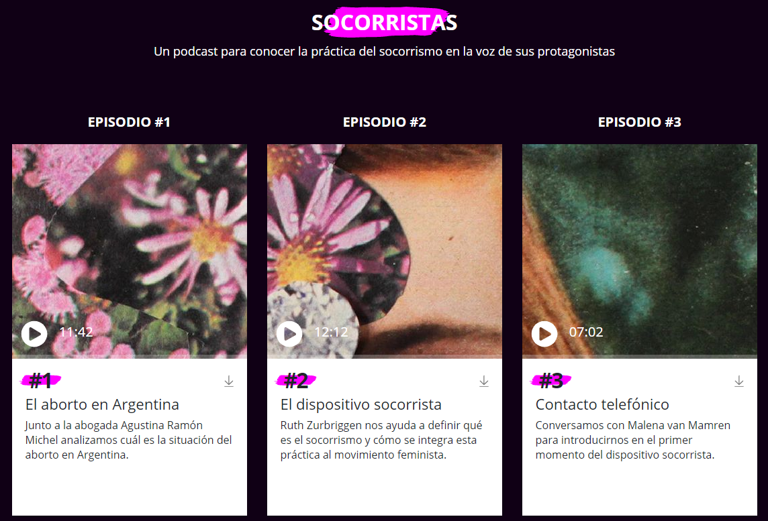
Figura 1. Captura de pantalla de la serie de podcast a través de los cuales se reconstruye el “dispositivo socorrista”.

A la par, el documental recupera la voz de las mujeres que abortaron gracias a los vínculos de sororidad. A través de una colección de audios inéditos provistos por la organización Socorristas en Red, las palabras de mujeres anónimas tejen un entramado de historias colectivas signadas por la violencia, la soledad, el amor y la desesperación.

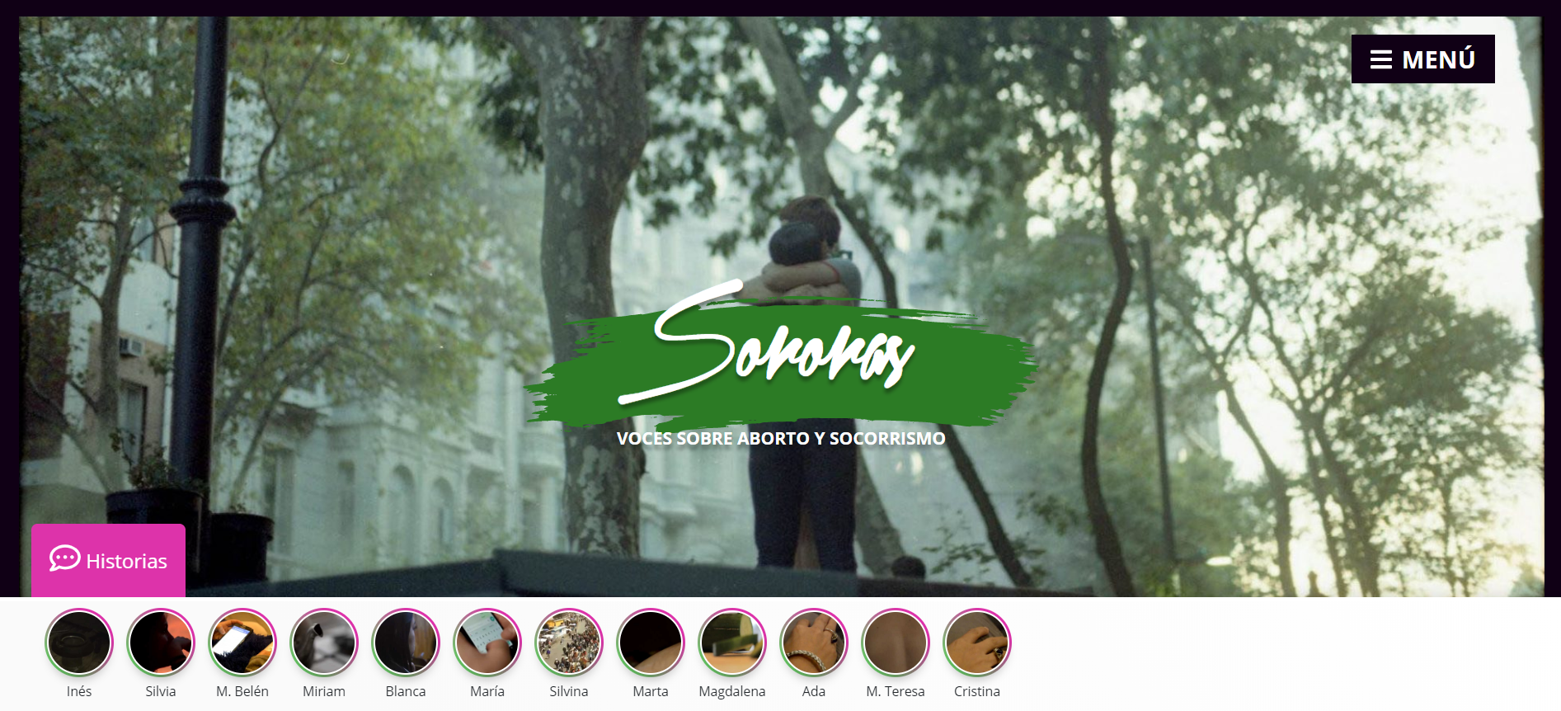
Figura 2. Captura de pantalla de los testimonios de mujeres que abortaron con ayuda de activistas socorristas.

Los testimonios, a su vez, se refuerzan con datos estadísticos (no oficiales) que buscan dar cuenta de la complejidad e implicancias de este fenómeno que se desarrolla a lo largo y ancho de todo el continente. De este modo, el mundo narrativo del documental se desarrolla en el marco de la lucha por la legalización de la IVE, y reconoce a las actoras de este movimiento en su práctica militante.

3.1 Interactividad y participación
Sororas prevé distintos tipos de interacción y experiencias de participación para sus audiencias a través de una serie de estrategias que se centran en la navegación desde dispositivos móviles como plataforma de acceso preferente. El sitio, sin embargo, es también accesible mediante equipos de escritorio.
En el nivel más bajo de interacción, Sororas apela a la difusión de contenidos documentales sobre la práctica del socorrismo que están diseñados para un consumo lineal y permiten a las audiencias introducirse en el mundo narrativo del Proyecto. En esta línea encontramos piezas canónicas como los podcasts sobre la práctica socorrista, las infografías, gráficos y contenidos curados que se presentan en el webdoc.
Entre los contenidos del documental web se incluye una experiencia de tipo exploratoria que permite a los usuarios introducirse de manera aleatoria en diversas historias de vida de mujeres que abortaron a través del dispositivo socorrista. El tipo de navegación prevista requiere un mayor grado de interacción por parte de los usuarios que, a través de una interfaz similar a las historias de Instagram, deben elegir qué testimonio escuchar, hasta dónde hacerlo y tienen la posibilidad de saltear fragmentos, cambiar de burbujas, etc.

4. Expansiones narrativas
Un documental interactivo se vuelve transmedia en tanto exista una activa participación de los públicos y se exploten las lagunas y fronteras del universo narrativo para expandir la historia. En el caso de Sororas, la colaboración constituyó una multitud creativa (Rose en Gifreu, 2015) que permitió dar forma a un relato colectivo en el que convergieron los aportes individuales de las protagonistas. Sin embargo, a partir de 2019 las expansiones narrativas del documental se articularon en relación a nuevos actores con un objetivo común en torno al cambio social, conformando una comunidad alrededor de un propósito: la lucha por la legalización de la IVE.
Gracias a la articulación con Nayra, una cooperativa de desarrollo digital, y la organización Socorristas en Red, en abril de 2019 se incorporó una instalación sonora basada en el universo narrativo del documental. La pieza interactiva fue presentada en una de las sedes locales del Festival Latinoamericano de Instalación de Software Libre (FLISoL) que tuvo lugar en la Universidad Nacional de Tres de Febrero. El evento contó con la participación del equipo de producción de Sororas, integrantes de la cooperativa Nayra, encargada de la confección de la instalación, y de la socióloga, feminista y becaria de Conicet, Julia Burton, en representación de Socorristas en Red.
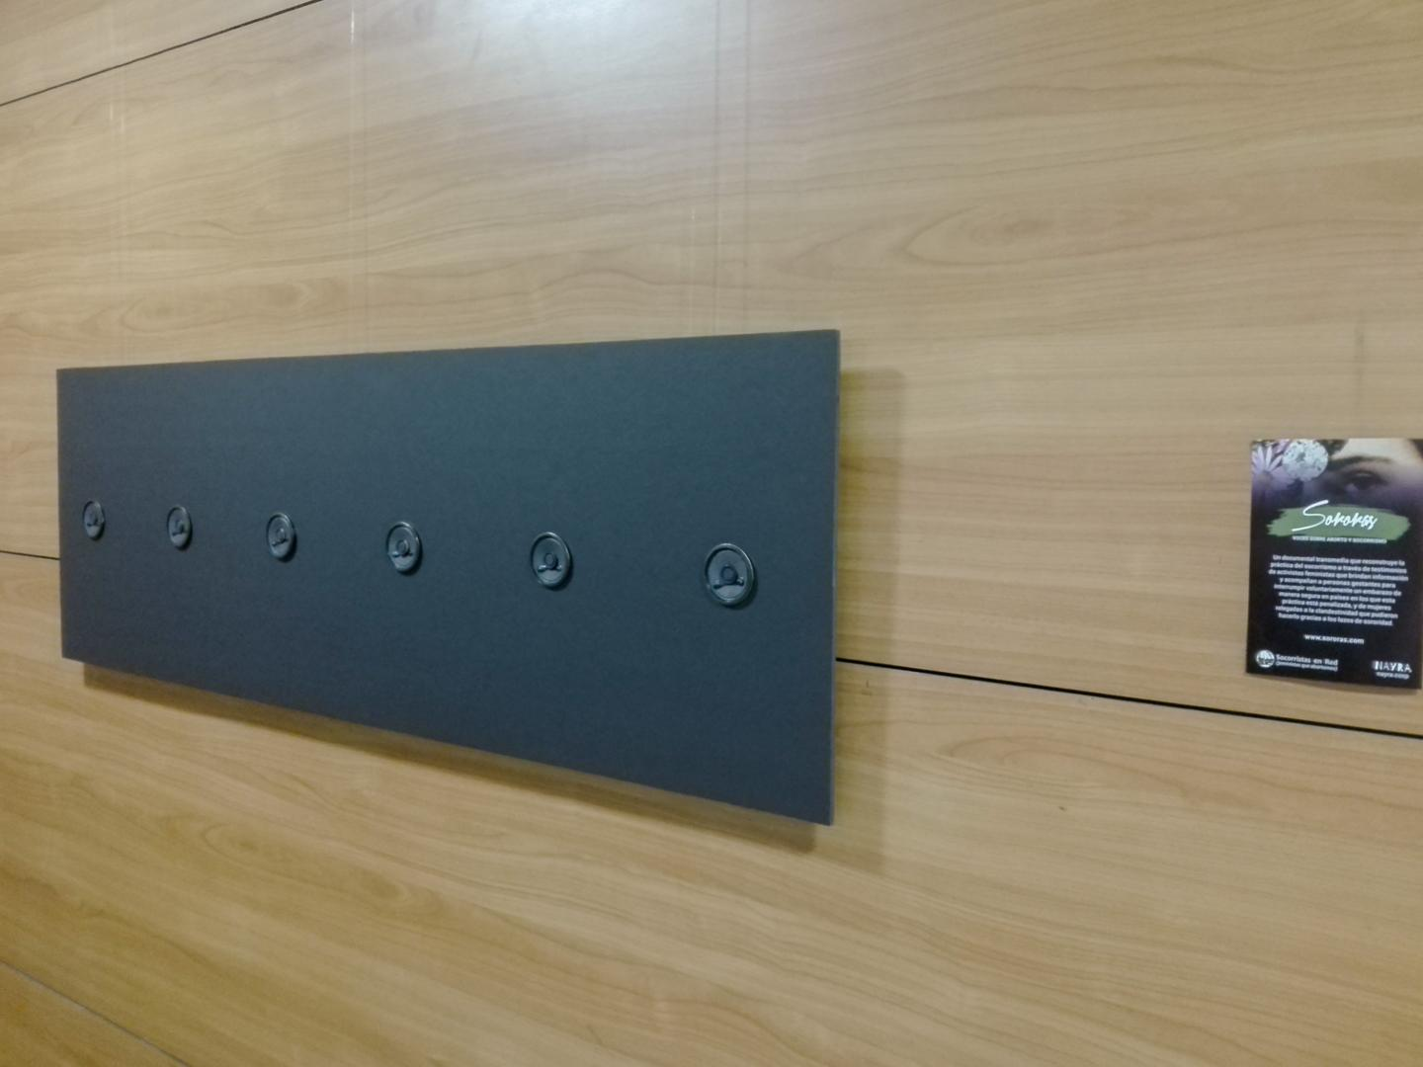
Figura 3. Fotografía de la instalación en la sede Caseros II de la Universidad Nacional de Tres de Febrero.

La instalación, que actualmente rota en distintos eventos, consiste en un panel rectangular que se coloca en una pared a la altura de los ojos de una persona, que cuenta con pequeños parlantes incrustados que reproducen, en simultáneo y a bajo volumen, distintos fragmentos de las historias relatadas por las propias mujeres que abortaron con el acompañamiento de activistas socorristas. Para oír los testimonios con claridad, los interactuantes deben aproximarse a la obra y disponer todo su cuerpo a la escucha de aquellas voces.
Este proyecto permitió articular con nuevos actores que no habían tenido una participación directa en la creación de contenidos del documental web y habilitó otras instancias de co-creación, que describiremos a continuación.
La segunda expansión de Sororas consiste en una serie de talleres, elaborados junto con integrantes de Socorristas en Red, para abordar los contenidos del documental en escuelas secundarias de Buenos Aires y Neuquén. Se trata de secuencias que recuperan los episodios de los podcasts como material para realizar transposiciones didácticas que permiten reflexionar junto a jóvenes sobre temas de educación sexual integral como el acceso a la salud, los embarazos no deseados y el aborto. Estos materiales, elaborados en línea con la Ley N°26.150 de Educación Sexual Integral, fueron diseñados para ser trabajados como talleres itinerantes o para ser integrados a las currículas escolares.
Posteriormente, Socorristas en Red invitó al equipo de producción de Sororas a trabajar en el desarrollo de una plataforma web que reúna una serie de aproximadamente 20 relatos en los que las propias socorristas reflexionan sobre sus experiencias y prácticas de acompañamiento. Se trata de escritos muy diversos -abarcan géneros que van desde la poesía hasta el manifiesto político- que, según destacó una de las integrantes de la Red en las entrevistas realizadas durante la etapa de investigación del documental, “surgieron para tramitar injusticias, dolores, rabias, felicidades y otras emociones; y para dejar testimonio, insistir con que los abortos existen y que hay mujeres haciendo algo al respecto”.
El objetivo principal de esta tercera expansión, sobre la que se está trabajando actualmente, consiste en visibilizar el socorrismo como práctica política de acción directa. No sólo busca dar a conocer la actividad de las socorristas que forman parte de la Red más allá del ámbito de las mujeres y organizaciones sociales que acompañan este accionar; sino también crear sentidos en torno a qué significa ser socorrista y acompañar a otras mujeres para que puedan gestionar sus propios abortos. Este último objetivo específico pretende devolverle la voz a las mujeres protagonistas y apunta a destinatarios de ámbitos académicos que trabajen con temáticas vinculadas a géneros, sexualidades, movimientos políticos y feminismos, entre otros.
Como estrategia de lucha política, las organizaciones sociales que componen la Red han participado de forma activa en las expansiones presentadas a lo largo de 2019, constituyendo un espacio plural para la reflexión y producción en la campaña de sensibilización como herramienta para transformar la sociedad a través del empoderamiento.

5. Conclusiones: documentalismo y cambio social
A lo largo de este artículo analizamos el caso de Sororas, un proyecto que nació como un webdoc lineal y se transformó en un documental transmedia, incorporando piezas de contenido que expandieron su universo narrativo fruto de la articulación con otros actores dispuestos a co-crear. Se trata de una narrativa en la que se desdibujaron los roles de documentalistas (productores) y actores sociales, dado que la apropiación y el compromiso con la narrativa puso a unos en lugar de activistas y a otros en lugar de productores. El resultado es un entramado de narrativas que sirven a múltiples fines (estéticos, comunicacionales y políticos) en el que ya no hay productores y consumidores, canon y fandom, sino un continuum narrativo.
Las historias están vivas, y para garantizar su supervivencia hay que militarlas. Las características del ecosistema mediático hacen posible que las historias se expandan a través de diferentes medios, plataformas y lenguajes para llegar a nuevas audiencias y fortalecer la práctica política.
A su vez, la capacidad de las narrativas digitales para articular con múltiples actores en diferentes territorios potencia la posibilidad de expansión en tanto pueden ser constantemente modificadas, aportando continuidad en el diálogo entre protagonistas y públicos. Esto permite que la historia acompañe el crecimiento de las luchas, recupere sus debates internos, evolucione y se mantenga vigente en la escena pública.
La ciudadanía puede articularse en comunidad a partir de las apropiaciones que se despliegan alrededor de las historias. El documental transmedia, por lo tanto, se configura como una herramienta de comunicación que puede ser aprovechada para promover el activismo y el compromiso ciudadano en diferentes niveles. Estas producciones documentales humanizan las historias, le aportan contexto y producen una mayor empatía, por lo que podrían ser tácticas importantes para articular discursos en un mundo cada vez más hipermediatizado.

6. Referencias:
Gifreu-Castells, A. (2015). El uso del documental transmedia como herramienta para el cambio social. Análisis de casos focalizados en las desigualdades de género en el siglo XXI. Congreso Internacional Comunicación, Sociedad Civil y Cambio Social. Universitat Jaume I. Nos Aldás, E.; Arévalo, Á. I.; Farné, A. (Eds.) #comunicambio: Comunicación y Sociedad Civil para el Cambio Social. Madrid: Fragua, pp. 1154-1177. ISBN: 978-84-7074-694-9.
Jenkins, H. (2008). Convergence Culture: La cultura de la convergencia de los medios de comunicación. Editorial Paidós, Barcelona, España.
Jenkins, H. (2009). Fans, Blogueros y Videojuegos. Editorial Paidós, Barcelona, España.
Jenkins, H. (27 de diciembre de 2012). Interview with Henry Jenkins. Le Vent Tourne In Rammallah. Recuperado de https://leventtourneformation.wordpress.com/2012/12/27/interview-with-henry-jenkins/. Consulta realizada el 15 de septiembre de 2019.
Jenkins, H. (21 de junio de 2010). Transmedia Education: the 7 Principles Revisited. Confessions of an aca-fan. Recuperado de http://henryjenkins.org/blog/2010/06/transmedia_education_the_7_pri.html. Consulta realizada el 15 de septiembre de 2019.
Jenkins, H. (15 de enero de 2003). Transmedia Storytelling. Technology Review. Recuperado de https://www.technologyreview.com/s/401760/transmedia-storytelling/. Consulta realizada el 15 de septiembre de 2019.
Molas Castells, N. (2018) La guerra de los mundos. Narrativa Transmedia en educación. Barcelona, España: UOC.
Moraes Gonçalves, E. (2012). Da narratividade à narrativa transmídia: a evolução do processo comunicacional. En Campalans, C., Reno D. & Gosciola, V. (editores.) Narrativa transmedia: entre teorías y prácticas. Editorial UOC, Bogotá, Colombia. 15-25
Renó, D. (2014). Reflexiones sobre periodismo ciudadano y narrativa transmedia. En Campalans, C., Reno D. & Gosciola, V. (editores.) Narrativa transmedia: entre teorías y prácticas. Editorial UOC, Bogotá, Colombia.
Scolari, C. (2013). Narrativas Transmedia, cuando todos los medios cuentan. Deusto, Barcelona, España.
Scolari, C. (2017). Transmedia is dead. Long live transmedia!. Hipermediaciones. Recuperado de: https://hipermediaciones.com/2017/10/28/transmedia-is-dead/. Consulta realizada el 15 de septiembre de 2019.

Carlos Scolari retoma la idea de spreadability que desarrolla Henry Jenkins para referirse a “la expansión de una narrativa a través de prácticas virales en las redes sociales, aumentando de esa manera el capital simbólico y económico del relato" (Scolari:2013:34)
Algunos de estos escritos fueron publicados en el suplemento Las12 del diario Página/12
El uso de la máscara en manifestaciones fue popularizada por el movimiento Occupy Wall Street.
El entretenimiento-educación es una estrategia de comunicación que busca generar conciencia respecto de problemáticas sociales o educar a través de historias atractivas para el público.
Ver https://sororas.com/datos.
Ver https://sororas.com/.
Ver https://flisol.info/FLISOL2018/Argentina/Caseros.

